DECLARAÇÃO

Declaramos para os devidos fins que <<NOME>>, portador(a) do CPF nº <<CPF>>, sob número de matrícula <<MATRICULA>>, está regularmente matriculado(a) no Curso <<CURSO>>, no Centro de Ensino Grau Educacional – Unidade Curitiba-Centro, com aulas no horário das <<HORARIO>>.

<<OBSERVACOES>>

Por ser verdade, firmamos a presente.

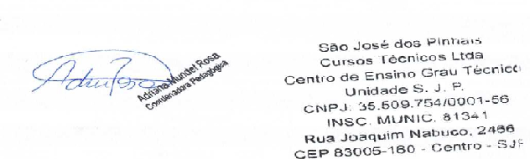
<<CIDADE_DATA>>.

__________________________________________________
Adriana Mundel Rosa
Coordenadora Pedagógica

Este documento pode ser validado eletronicamente pelo código <<CODIGO>>
ou pelo endereço: <<URL_VALIDACAO>>

